Zagadnienie siódme: gry 2D.
TADZIK
Skład grupy:
Gulczyński Dominik
Koza Stanisław
Postawka Michał
Rasz Arkadiusz
Planujemy napisać grę 2D o przygodach marynarza-licealisty-harcerza Tadeusza, zwanego dalej Tadzikiem. Gra ma mieć charakter humorystyczno-eksperymentalny. Rzucamy sobie innowacyjne wyzwanie intergatunkowości, tzn. dążyć będziemy do równości liczba_poziomów == liczba_zaimplementowanych_gatunków. Naszym celem jest stworzenie growego odpowiednika zbioru opowiadań z tematem przewodnim którego nie możemy zdradzić żeby nie wyjawiać przedwcześnie fabuły. Chcielibyśmy przy tym uniknąć przekształcenia się gry w zbiór oklepanych już minigierek.
Grę pisać będziemy głównie w c++/c++11, chociaż możliwe że oprócz intertematyczności pojawi się też intertechnologiczność (np. któryś level może być grą osadzoną na stronie internetowej). Główną biblioteką na której się oprzemy będzie sfml 2.x, chociaż nie wykluczone jest że do poszczególnych poziomów będziemy korzystać z innych bibliotek. Możliwe nawet że niektóre poziomy będą osobnymi programami. Do skoordynowania prac wykorzystujemy repozytorium gita hostowane na githubie.
Styl audiowizualny określić można jako quasi-retro. Grafika w stylu pixelart i polifoniczne dźwięki (jeszcze nie określiliśmy ich źródła; prawdopodobnie będzie to praca własna).
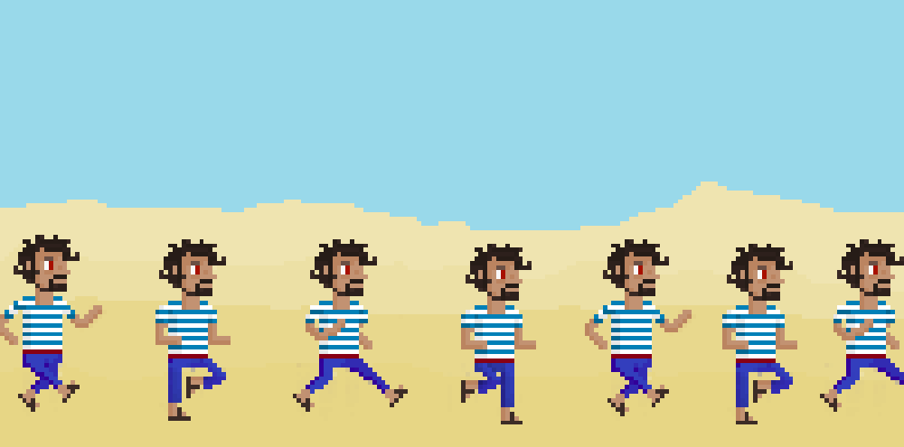
Wersja robocza czteroklatkowej animacji chodzenia na dzień 25.09.2016
Najprawdopodobniej przy okazji pisania tej gry powstanie wiele narzędzi pobocznych (edytory obiektów i.t.d.).

